SKRIPSI

PENGARUH PEMBERIAN REWARD TERHADAP MOTIVASI BELAJAR SISWA KELAS V SD NEGERI SEKELURAHAN TAMALANREA KECAMATAN TAMALANREA KOTA MAKASSAR

ERVIANA HASMA

PROGRAM STUDI PENDIDIKAN GURU SEKOLAH DASAR
FAKULTAS ILMU PENDIDIKAN
UNIVERSITAS NEGERI MAKASSAR
2019

PENGARUH PEMBERIAN REWARD TERHADAP MOTIVASI BELAJAR SISWA KELAS V SD NEGERI SEKELURAHAN TAMALANREA KECAMATAN TAMALANREA KOTA MAKASSAR

SKRIPSI

Diajukan untuk Memenuhi Sebagian Persyaratan Guna Memperoleh
Gelar Sarjana Pendidikan pada Program Studi Pendidikan Guru Sekolah Dasar
Strata Satu (S1) Fakultas Ilmu Pendidikan
Universitas Negeri Makassar

Oleh

ERVIANA HASMA
1447440003

PROGRAM STUDI PENDIDIKAN GURU SEKOLAH DASAR
FAKULTAS ILMU PENDIDIKAN
UNIVERSITAS NEGERI MAKASSAR
2019

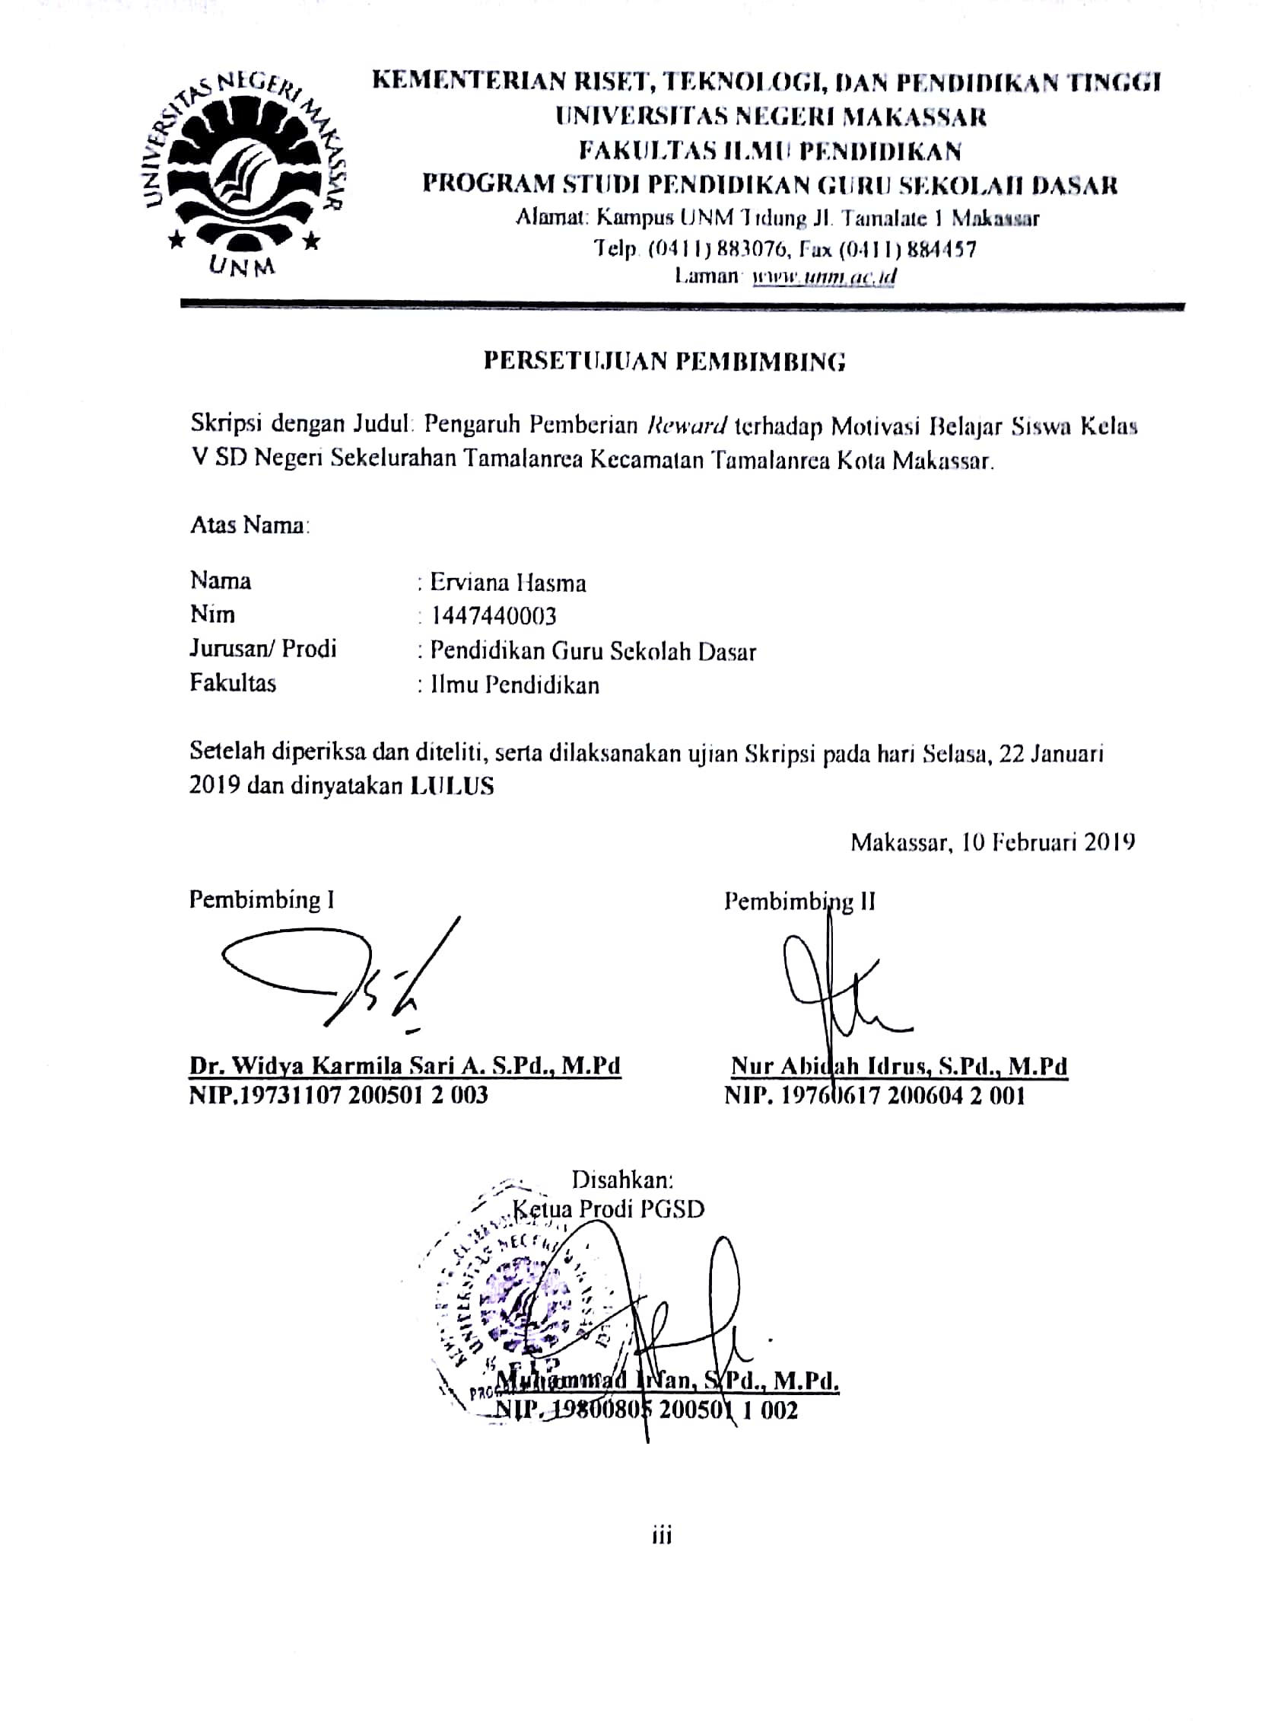

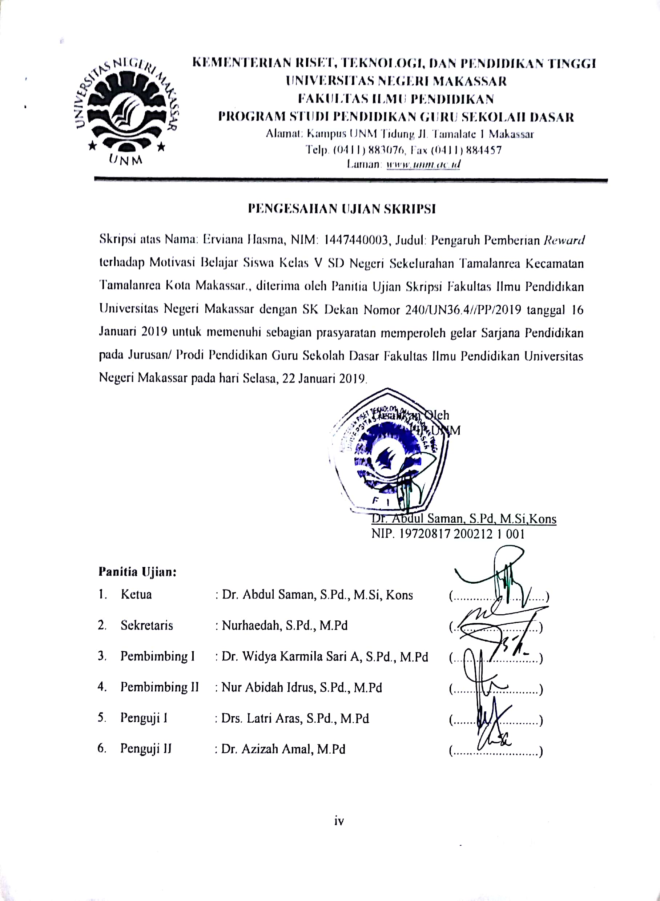

PERNYATAAN KEASLIAN SKRIPSI

Saya yang bertanda tangan di bawah ini:

Nama : Erviana Hasma

Nim : 1447440003

Program studi : Pendidikan Guru Sekolah Dasar
Judul : Pengaruh Pemberian Reward terhadap Motivasi Belajar Siswa SD Negeri Sekelurahan Tamalanrea Kecamatan Tamalanrea Kota Makassar

Menyatakan dengan sebenarnya bahwa skripsi yang saya tulis ini benar merupakan hasil karya saya sendiri dan bukan merupakan pengambilalihan tulisan atau pikiran orang lain yang saya akui sebagai hasil tulisan atau pikiran sendiri.

Apabila dikemudian hari terbukti atau dapat dibuktikan bahwa skripsi ini hasil jiplakan atau mengandung unsur plagiat, maka saya bersedia menerima sanksi atas perbuatan tersebut sesuai ketentuan yang berlaku.

Makassar, Januari 2019

Yang Membuat Pernyataan,

Erviana Hasma
NIM. 1447440003

MOTO

Sesungguhnya bersama kesulitan ada kemudahan (Q.S Al-Insyirah:6)
Banyak kegagalan dalam hidup ini dikarenakan orang-orang tidak menyadari betapa dekatnya mereka dengan keberhasilan saat mereka memutuskan menyerah.

(Erviana Hasma, 2019)

Dengan Segala Kerendahan Hati
Kuperuntukkan Karya ini
Kepada Almamater, Bangsa dan Agamaku
Kepada Ibunda, Saudariku dan Seluruh Keluargaku Tercinta
Serta Sahabat, teman-temanku yang dengan Tulus dan Ikhlas Selalu Berdoa dan Membantu Baik Moril Maupun Materil demi Keberhasilan Penulis

Semoga Allah SWT Memberikan Rahmat dan Karunianya

ABSTRAK
Hasma, Erviana.2018.Pengaruh Pemberian Reward terhadap Motivasi Belajar Siswa Kelas V SD Negeri Sekelurahan Tamalanrea Kecamatan Tamalanrea Kota Makassar.Skripsi Jurusan Pendidikan Guru Sekolah Dasar, Fakultas Ilmu Pendidikan, Universitas Negeri Makassar.Pembimbing 1 Dr. Widya Karmila Sari Achmad, M.Pd. dan Pembimbing II Nur Abidah Idrus S.Pd., M.Pd.

Penelitian ini berlandaskan pada pemberian reward menjadi salah satu cara yang dilakukan oleh guru dalam proses pembelajaran dalam meningkatkan motivasi belajar siswa di sekolah. Hal tersebut merupakan prakondisi yang harus ada pada diri guru dalam usaha untuk memotivasi siswa untuk belajar. Penelitian ini bertujuan (1) untuk mengetahui gambaran pemberian reward pada siswa kelas V SD Negeri Sekelurahan Tamalanrea Kecamatan Tamalarea Kota Makassar, (2) untuk mengetahui gambaran motivasi belajar siswa kelas V SD Negeri Sekelurahan Tamalanrea Kecamatan Tamalanrea Kota Makassar, (3) untuk mengetahui pengaruh pemberian reward terhadap motivasi belajar siswa kelas V SD Negeri Sekelurahan Tamalanrea Kecamatan Tamalanrea Kota Makassar. Pendekatan penelitian yang digunakan yaitu pendekatan kuantitatif, jenis survei deskriptif. Variabel bebas dalam penelitian ini adalah reward sedangkan variabel terikatnya adalah motivasi belajar. Jumlah populasi yaitu 306 siswa. Sampel penelitian dipilih menggunakan teknik probability sampling dengan menggunakan rumus Taro Yamane, yang menghasilkan sampel 102 siswa. Teknik pengumpulan data yang digunakan yaitu pembagian kuesioner (angket) dan dokumentasi kegiatan penelitian. Data penelitian dianalisis dengan teknik analisis statistik deskriptif, uji prasyarat analisis, dan analisis akhir (pengujian hipotesis) dengan menggunakan sistem Statistical Pachage For Social Science (SPSS) versi 20.0. Hasil penelitian menunjukkan bahwa terdapat pengaruh pemberian reward terhadap motivasi belajar siswa. Berdasarkan hasil uji hipotesis dapat disimpulkan bahwa ada pengaruh pemberian reward terhadap motivasi belajar siswa. Disarankan pemberian reward diimplementasikan dalam kegiatan pembelajaran sehari-hari dengan memperhatikan pedoman penerapan reward.

ABSTRACT
Hasma, Erviana.2018. The Effects of Rewarding on Learning Motivation Students in The 5th Grade at SD Negeri Sekelurahan Tamalanrea Kecamatan Tamalanrea Kota Makassar. Thesis of Primary School Teacher Education, Faculty of Education, Makassar State University.The 1st councelor Widya Karmila Sari Achmad, M.Pd. and The 2nd councelor Nur Abidah Idrus S.Pd., M.Pd.

This research is based on giving reward as one of the ways that teacher do in the learning process in increasing students’ learning motivation at school. The purpose of this research is (1) to know the description of giving reward at 5th grade SD Negeri Sekelurahan Tamalanrea Kecamatan Tamalanrea Kota Makassar, (2) to know the description of students learning motivation at 5th grade SD Negeri Sekelurahan Tamalanrea Kecamatan Tamalanrea Kota Makassar, (3) to know the effect of giving reward to students learning motivation at 5th grade SD Negeri Sekelurahan Tamalanrea Kecamatan Tamalanrea Kota Makassar. The research approach used is a quantitative approach with descriptive survey type. The independent variable in this research is reward, while the dependent variable is learning motivation. The population is 306 students.sample was selected using a probability sampling technique using the Taro Yamane formula, produce 102 students. Technique of data collection used questionnaire distribution and documentation of research. Technique of analyzing data is using descriptive statistical analysis technique, analysis prerequisite test, and testing hypothesis of the research using Statistical Pachage For Social Science (SPSS) 20.0 for windows. The result of the research indicate that there is an effect of giving reward to students learning motivation. Based on the result of hypothesis testing, it was conclude that giving reward had an influence on students’ learning motivation. And suggested that the provision of reward be implementation in daily learning activities by paying attention to the guidelines for implementing reward.

PRAKATA

Puji syukur penulis panjatkan kehadirat Allah Subhanahu Wa ta’ala. Satu-satunya Dzat yang berhak menerimanya, dan yang mempunyai kekuatan memberikan segenap karunia pada semua hambanya, sehingga penulis dapat menyelesaikan skripsi dengan judul: Pengaruh Pemberian Reward terhadap Motivasi Belajar Siswa SD Negeri Sekelurahan Tamalanrea Kecamatan Tamalanrea Kota Makassar.
Penulisan skripsi ini merupakan salah satu syarat untuk menyelesaikan studi dan mendapat gelar Sarjana Pendidikan (S.Pd) pada Program Studi Pendidikan Guru Sekolah Dasar Fakultas Ilmu Pendidikan Universitas Negeri Makassar. Penulis menyadari bahwa skripsi ini tidak mungkin terwujud tanpa bantuan dan bimbingan dari berbagai pihak, oleh karena itu penulis menyampaikan terima kasih kepada
Dr. Widya Karmila Sari, S.Pd.,M.Pd sebagai pembimbing I dan, Nur Abidah Idrus, S.Pd.,M.Pd sebagai pembimbing II yang telah memberikan bimbingan dan arahan dengan tulus ikhlas sehingga skripsi ini dapat diselesaikan.
Penulis juga menyampaikan ucapan terima kasih kepada:
- Prof. Dr. H. Husain Syam, M.TP. sebagai Rektor Universitas Negeri Makassar; Prof. Dr. Rer Nat, Muharram, M.Si sebagai Wakil Rektor I; Prof. Dr. Karta Jayadi, M.Sn sebagai Wakil Rektor II; Dr. Arifuddin, M.Kes sebagai Wakil Rektor III; Prof. Dr. Gufran Darma Dirawan, M.Ed sebagai Wakil Rektor IV, yang telah memberikan peluang untuk mengikuti proses perkuliahan pada program Pendidikan Guru Sekolah Dasar Fakultas Ilmu Pendidikan Universitas Negeri Makassar.
- Dr. Abdul Saman, M.Si,. Kons. sebagai Dekan Fakultas Ilmu Pendidikan; Drs. Muslimin, M.Ed sebagai PD II; Dr. Pattaufi, S.Pd,. M.Si. sebagai PD III dan Dr. Parwoto,. M.Pd; sebagai PD IV Fakultas Ilmu Pendidikan Universitas Negeri Makassar yang telah memberikan layananan akademik, administrasi dan kemahasiswaan selama proses pendidikan dan penyelesaian studi.
- Muh. Irfan, S.Pd., M.Pd sebagai Ketua Program Studi dan Sayidiman, S.Pd., M.Pd. sebagai sekretaris Program Studi PGSD Fakultas Ilmu Pendidikan Universitas Negeri Makassar yang dengan penuh perhatian memberikan bimbingan dan memfasilitasi penulis selama proses perkuliahan.
- Nurhaedah, S.Pd.,M.Pd sebagai ketua Koordinator Kelas Bilingual PGSD FIP UNM yang dengan sabar mengajar, memberikan dukungan, serta memberikan arahan, motivasi, dan semangat kepada penulis selama menempuh pendidikan di Program S1.
- Bapak/ibu dosen Program Studi PGSD Makassar FIP UNM yang telah memberikan berbagai macam ilmu pengetahuan yang tak ternilai dibangku kuliah.
- Staf Tata Usaha FIP UNM, atas segala layanan, administrasi, dan kemahasiswaan sehingga proses perkuliahan dan penyusunan skripsi dapat berjalan sebagaimana mestinya.
- Kepala Sekolah SD Negeri Bontoramba, SD Inpres Tamalanrea 1, SD Inpres Tamalanrea 3, SD Inpres Tamalanrea 4, SD Inpres Tamalanrea 5, dan SD Inpres Tamalanrea 6 yang telah mengizinkan peneliti untuk melaksanakan penelitian di sekolah tersebut.
- Para guru yang telah meluangkan waktu membantu dan bekerja sama selama penelitian serta siswa siswi yang telah membantu dalam pelaksanaan penelitian.
- Kepada keluarga yaitu wali saya Tangnga dan Siang, Ibu saya Hasma dan Ayah saya Ramli, Paman dan Bibi Drs. Supardi, Haslinda, Herlina, Dahniar, Muhjir Ali Isma serta kerabat-yang lain yang sangat berjasa dalam kehidupan penulis yang tidak dapat diuraikan satu persatu dan senantiasa menyertai dengan doa, membimbing, memotivasi demi kesuksesan ananda selama melaksanakan pendidikanserta terima kasih telah memberikan dukungan moril dan materil sampai saat ini dan tak henti-hentinya memanjatkan doa untuk peneliti.
- Teman-teman Pendidikan Guru Sekolah Dasar angkatan 2014 Darmiana, Andi Nur Ajrinah, Sri Jusmala Sari, serta teman-teman kelas BC.31 yang tidak bisa saya sebutkan namanya satu persatu yang telah menjadi keluarga penulis, terima kasih atas dukungan dan kebersamaaannya selama kurang lebih 4 tahun.
- Kepada teman saya Indra Dewi, Nani Hasriani, Sahraeni, Mutmainnah dan Muhammad Iqbal JS, yang telah memberi dukungan baik moril maupun jasa untuk peneliti.
- Semua pihak yang telah membantu penulis dalam menyelesaikan skripsi ini yang tidak bisa disebutkan satu persatu. Terima kasih banyak.
Semoga Allah senantiasa memberikan ganjaran pahala yang berlipat ganda atas segala bantuan yang diberikan.
Akhirnya dengan segala kerendahan hati peneliti menyampaikan bahwa tak ada manusia yang tak luput dari kesalahan dan kekhilafan. Oleh, karena itu, peneliti menantikan kritik dan saran dari para pembaca agar peneliti dapat membuat laporan dan karya ilmiah yang lebih baik dari sebelumnya. Semoga skripsi ini dapat menambah pengetahuan dan bermanfaat bagi kita semua.
Makassar, Januari 2019

Penulis,

DAFTAR ISI

Halaman
HALAMAN SAMPUL i
HALAMAN JUDUL ii
HALAMAN PERSETUJUAN PEMBIMBING iii
PERNYATAAN KEASLIAN SKRIPSI iv
MOTO v
ABSTRAK vi
KATA PENGANTAR vii
DAFTAR ISI xi
DAFTAR TABEL xiii
DAFTAR GAMBAR xiv
DAFTAR LAMPIRAN xv
BAB I PENDAHULUAN
- Latar Belakang Masalah 1
- Rumusan Masalah 7
- Tujuan Penelitian 8
- Manfaat Hasil Penelitian 8
BAB II KAJIAN PUSTAKA, KERANGKA PIKIR, DAN HIPOTESIS
PENELITIAN
- Tinjauan Pustaka 9
- Kerangka Pikir 33
- Hipotesis Penelitian 35
BAB III METODE PENELITIAN
- Pendekatan dan Jenis Penelitian 36
- Variabel dan Desain Penelitian 36
- Defenisi Operasional 37
- Populasi dan Sampel 38
- Teknik dan Prosedur Pengumpulan Data 40
- Teknik Analisis Data 41
BAB IV HASIL PENELITIAN DAN PEMBAHASAN
- Hasil Penelitian 44
- Pembahasan 55
BAB V PENUTUP
- Kesimpulan 58
- Saran 59
DAFTAR PUSTAKA 61
LAMPIRAN-LAMPIRAN 62
RIWAYAT HIDUP 124

DAFTAR TABEL

Nomor Judul Halaman
3.1 Jumlah Populasi Siswa Kelas V 39
3.2 Jumlah Sampel Siswa Kelas V 40
3.3 Skor Butir Pernyataan 41
4.1 Distribusi Frekuensi Variabel Reward 47

4.2 Kategori Angket Reward 47
4.3 Distribusi Frekuensi Variabel Motivasi Belajar Siswa 48
4.4 Kategori Angket Motivasi Belajar 49
4.5 Hasil Uji Normalitas Kedua Variabel 50

4.6 Hasil Uji Linieritas 51

4.7 Hasil Uji Korelasi 52

4.6 Hasil Uji Koefisien 53

DAFTAR GAMBAR/BAGAN

Nomor Judul Halaman
2.1. Kerangka Pikir Penelitian 35
3.1 Disain Penelitian 37
21.1 Peneliti Menjelaskan Petunjuk Pengisian Angket 113
21.2 Peneliti Membagikan Angket Reward dan Motivasi Belajar 113
21.3 Siswa bertanya kepada kepada peneliti terkait isi pernyataan 114

21.4 Siswa Mengisi Identitas dan MembacaPetunjuk Pengisian Angket 114
21.5 Siswa Sedang Mengisi Angket 115

DAFTAR LAMPIRAN

Nomor Judul Halaman
- Kisi-Kisi Uji Coba Angket Reward 63
- Uji Coba Angket Motivasi Belajar Siswa 64
- Kisi-Kisi Uji Coba Reward 69
- Uji Coba Angket Motivasi Belajar Siswa 70
- Daftar Nama Sampel 74
- Kisi-Kisi Angket Reward 77
- Angket Reward 78
- Kisi-Kisi Motivasi Belajar Siswa 82
- Angket Motivasi Belajar Siswa 83
- Lembar Jawaban Angket Reward 86
- Lembar Jawaban Angket Motivasi Belajar Siswa 93
- Tabulasi Nilai angket Reward 98
- Tabulasi Nilai Angket Motivasi Belajar Siswa 102
- Data Analisis Statistik Deskriptif 106
- Uji Normalitas 109
- Uji linearitas 110
- Analisis Korelasi 111
- Analisis Regresi Sederhana 112
- Dokumentasi penelitian 113
- Surat izin penelitian Fakultas Ilmu Pendidikan 116
- Surat Izin Penelitian dan Penanaman Modal 117
- Surat Izin Dinas 118
- Surat Keterangan Telah Melaksanakan Penelitian 119
- Surat Keterangan Validasi Instrumen 126
- Riwayat Hidup 127

